**河长制运行机制理论研讨会**

**邀请函**

___________________:

以习近平同志为核心的党中央从人与自然和谐共生、加快推进生态文明建设的战略高度，作出全面推行河长制湖长制的重大战略部署。2016年12月中办、国办印发《关于全面推行河长制的意见》 。截止到2018年6月底，全国31个省、自治区、直辖市已全面建立河长制，提前半年完成了中央确定的目标任务。河长制已进入实施阶段。因此建立高效的运行机制是学界和政界的共同任务。上海交通大学国际与公共事务学院、中国城市治理研究院以及长三角有关部门，1月19日下午联合举办“河长制运行机制理论研讨会”，通过学界和政界对话，建设高质量的水环境治理体系。鉴于您在本领域学术声望或实践经验，特邀您拨冗出席。您的光临将大大提升本次研讨的水准。全球城市上海和百年学府交通大学欢迎您。

上海交通大学国际与公共事务学院

上海交通大学中国城市治理研究院

2019年1月8日

具体事宜如下：

**时间**：2019年1月19日（星期六） 下午13：30

**地点**：上海交通大学国际与公共事务学院239室（上海市徐汇区华山路1954号上海交通大学徐汇校区新建楼239室）

**联系人**：曹帅

手机号13701632887

微信903890676

邮箱tongjienglishharry@163.com

**其他事宜请参考附件。**

**附件1：上海交通大学地图**

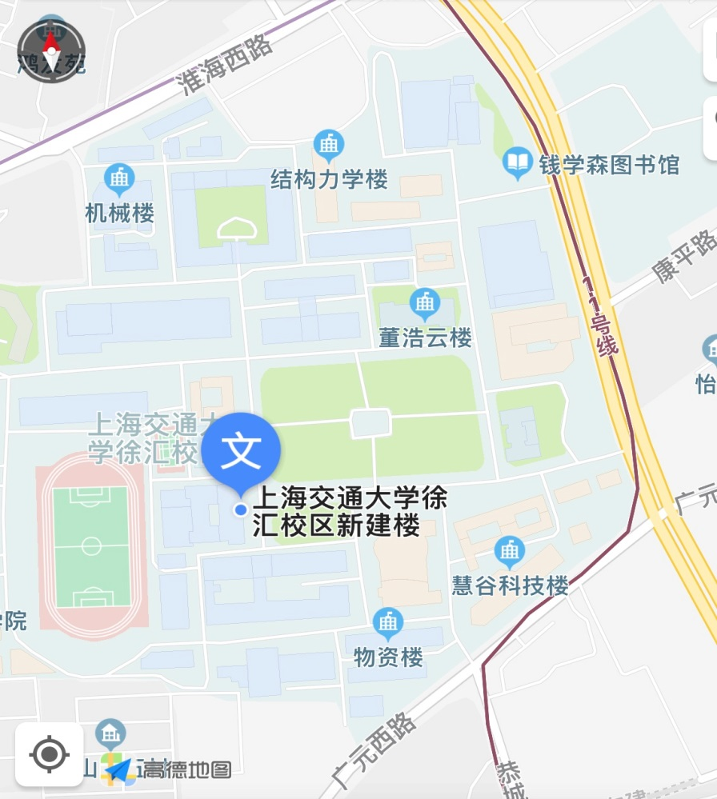

**附件2：会议议题**

会议围绕但不限于如下四个议题：

1）河长制理论创新

2）河长制实践创新

3）河长制运行过程突出的问题

4）河长制发展趋势

**附件3参会人员信息登记表**

|  |  |
| --- | --- |
| **推进河长制运行机制理论研讨会参会人员登记表** | |
| 姓名： | 职务： |
| 工作单位： | |
| 联系方式： | |
| 是否需要预定住宿房间： | |

*请填写此登记表并于2019年1月14日通过短信、微信或邮箱发送到联系人。